Entrenamiento del Perceptrón

Computación Blanda

Perceptron Training

Soft Computing

Autor : José Daniel Melo Fara

*Ingeniería de Sistemas y Computación, Universidad Tecnológica de Pereira, Pereira, Colombia*

Correo-e: danielmelo1996@utp.edu.co

*Resumen*— Dentro del estudio de las redes neuronales, el perceptrón se define como la unidad básica de inferencia en forma de discriminador lineal, en pocas palabras, es una neurona artificial. Es por esto que requiere un tipo de aprendizaje para tener utilidad alguna; dentro de la definición de perceptrón, existen dos tipos de aprendizaje, el primero utiliza una tasa de aprendizaje mientras que el segundo no la utiliza.

El algoritmo de aprendizaje es el mismo para todas las neuronas.

***Palabras clave—*** Perceptrón, Inferencia, Red Neuronal, Aprendizaje, Inteligencia Artificial, Algoritmo, Neurona, Entrada, Salida.

*Abstract*— In the fields of neuronal networks, the perceptron is defined as the most basic unity of inference in form of a lineal discriminator, in few words, it is an artificial neuron. Because of this it requires a special kind of learning to have some utility; in the perceptron, there are two types of learning, the first uses a rate of learning meanwhile the second doesn’t. The learning algorithm is the same for all neurons.

*Key Word* — Perceptron, Inference, Neuronal Network, Learning, Artificial Intelligence, Algorithm, Neuron, Input, Output.

### INTRODUCCIÓN

Una de las principales características de las redes neuronales es su capacidad para aprender a partir de alguna fuente de información interactuando con su entorno. El psicólogo Frank Rosenblat desarrolló un modelo simple de neurona basado en el modelo de McCulloch y Pitts y en una regla de aprendizaje basada en la corrección del error. A este modelo le llamó Perceptrón en 1958.

Una de las características que más interés despertó de este modelo fue la capacidad de aprender a reconocer patrones. El Perceptrón está constituido por conjunto de sensores de entrada que reciben los patrones de entrada a reconocer o clasificar y una neurona de salida que se ocupa de clasificar a los patrones de entrada en dos clases, según que la salida de la misma es binaria.

Sin embargo, este modelo tiene muchas limitaciones, como, por ejemplo, no es capaz de aprender la función lógica XOR; además tuvieron que pasar varios años hasta que se propusiera la regla de aprendizaje de retro propagación del error para demostrarse que el Perceptrón multicapa es un aproximador universal.

### DESARROLLO DEL TEMA

PROCESO

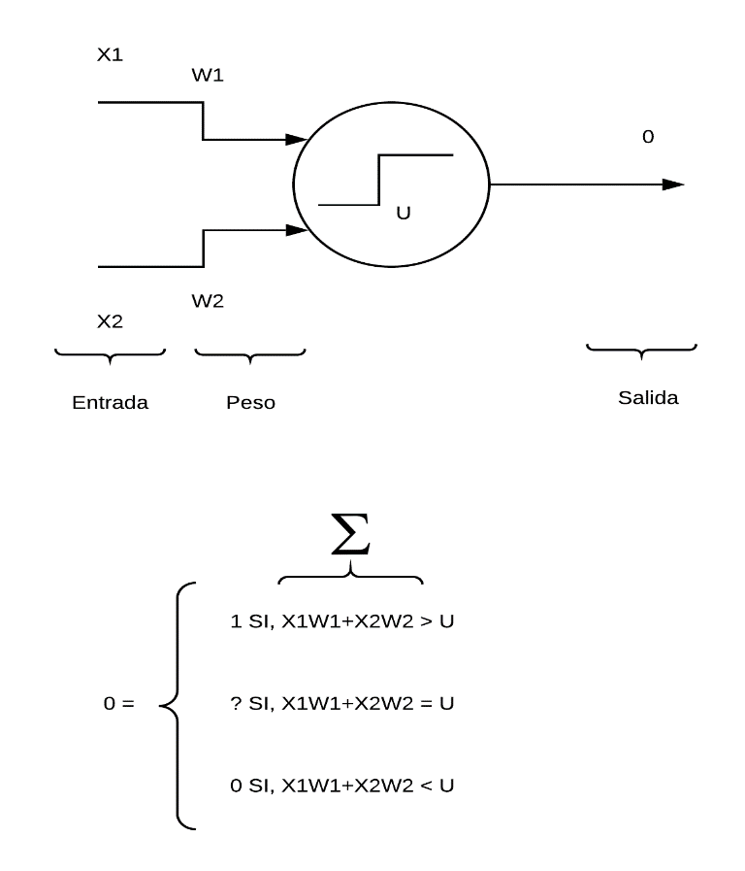

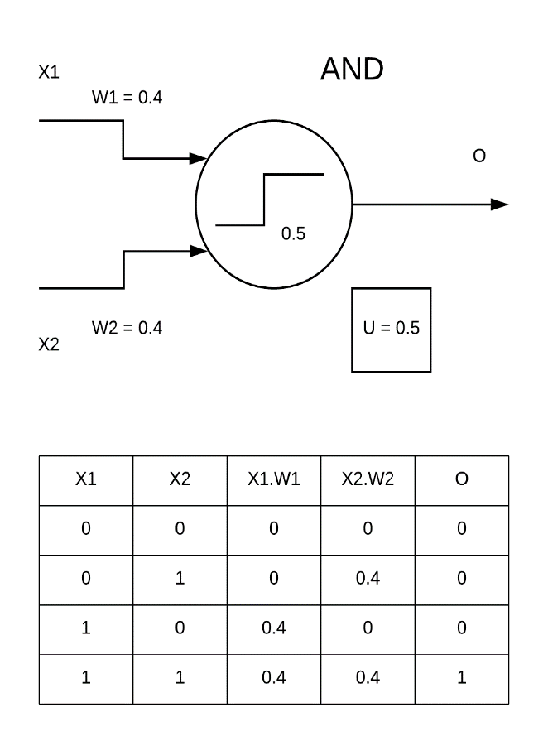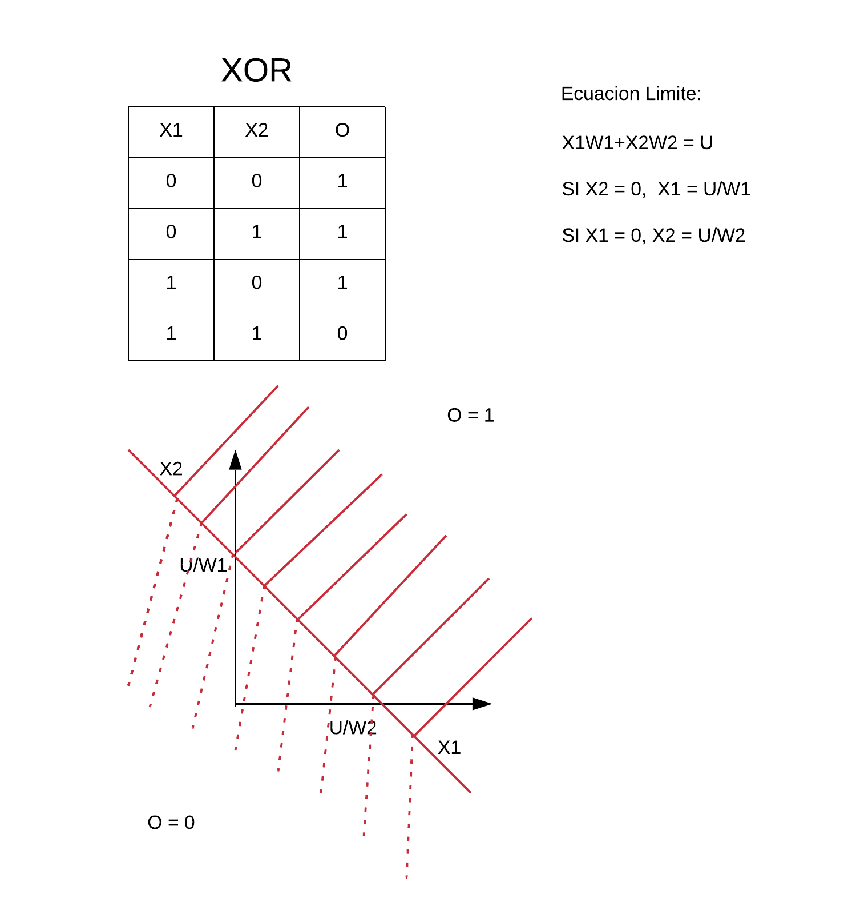

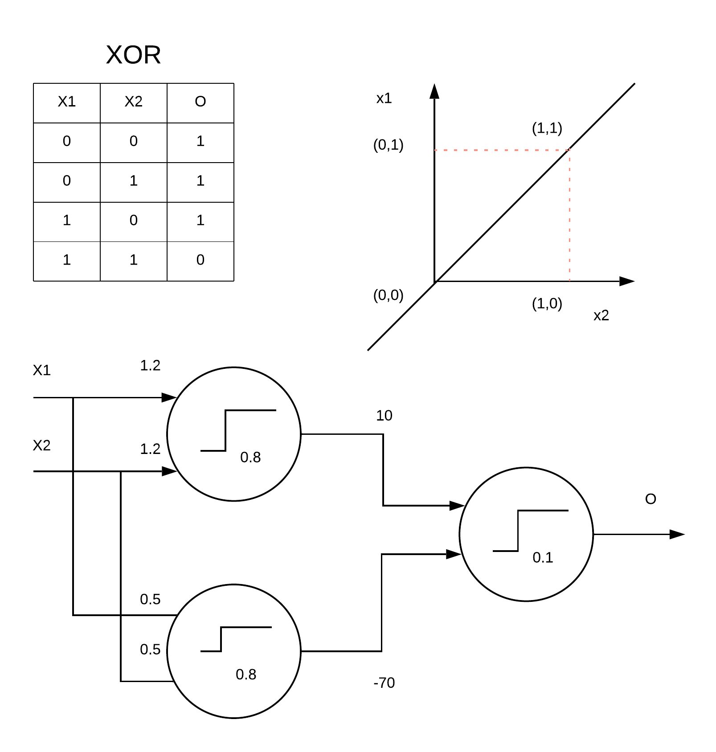

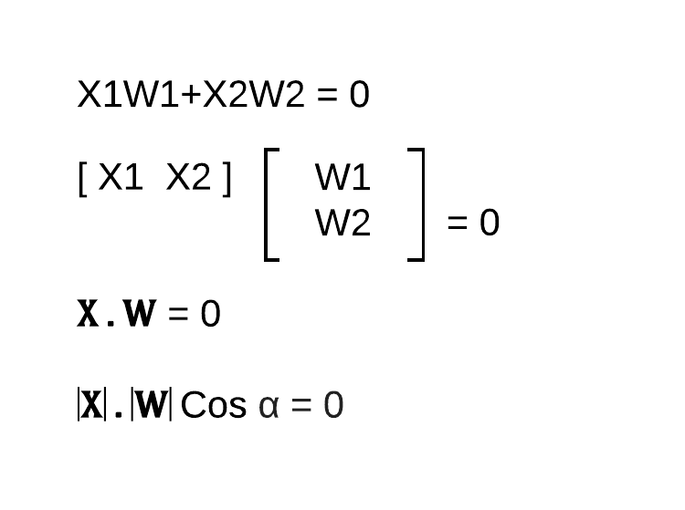

Según el Angulo que se forme entre X y W podemos organizar todos las coordenas en su correspondiente grupo.

1. CONCLUSIONES

### El perceptrón, a pesar de ser una de las redes más utilizadas, no es una de las más potentes ya que posee ciertas limitaciones, por ejemplo, el caso del aprendizaje en problemas complejos.

### Este tipo de redes se pueden implementar en la vida moderna en ámbitos como análisis de series temporales, procesamiento de imágenes, reconocimiento automático del habla, diagnósticos médicos, entre otros. [2]

### REFERENCIAS

[1] A JavaScript Perceptrón. (2015) Disponible en:

<https://planspace.org/20150610-a_javascript_perceptron/>

[2] Perceptrón simple y multicapa. Disponible en: <https://es.slideshare.net/Jeffo92/perceptrn-simple-y-multicapa>